**Učivo pro 5.C 12.– 16. 4.**

**ČESKÝ JAZYK**

Učebnice str. 101-104

Písemně - str. 102 cv. 2, str. 104 cv. 5

Pracovní sešit – Procvičujeme pravopis přídavných jmen

str.12 cv. 1 – celé, str. 13 cv. 4, str. 14 cv. 2 – písemně do sešitu

**MATEMATIKA**

Učebnice písemně str.21 cv. 3, str. 22 cv. 3 a 4, str. 57 cv. 3

Pracovní sešit 2. díl: str.11 cv. 12 a 13, str. 12 cv. 4

Početník 2. díl str. 10, 11 – celé

**PŘÍRODOVĚDA**

Vyhledej a připrav si k počítači před hodinou PŘ učebnici a PS

* „Život na Zemi – Rozmanitost přírody“ (s obrázkem šimpanze) str. 40 a 41
* nový pracovní sešit ČLOVĚK A JEHO ZDRAVÍ str. 4–7

**ANGLIČTINA**

Vytvořit miniprojekt v power point nebo na papír. : **My favourite wild animal**

Napsat několik vět o cizokrajném, volně žijícím zvířeti. Popsat jeho tělo a vlastnosti. Napsat, čím se živí a kde žije. Připojit fotografie.

Miniprojetky se budou prezentovat během online výuky od úterý 13.4.

př: My favourite wild animal is a gorilla . It is a big animal. It has got a black fur. It hasn't got a tail ....

      It can climb and ...

      It eats ....

      It lives in Africa.

**VLASTIVĚDA**Vlastivěda Zeměpis

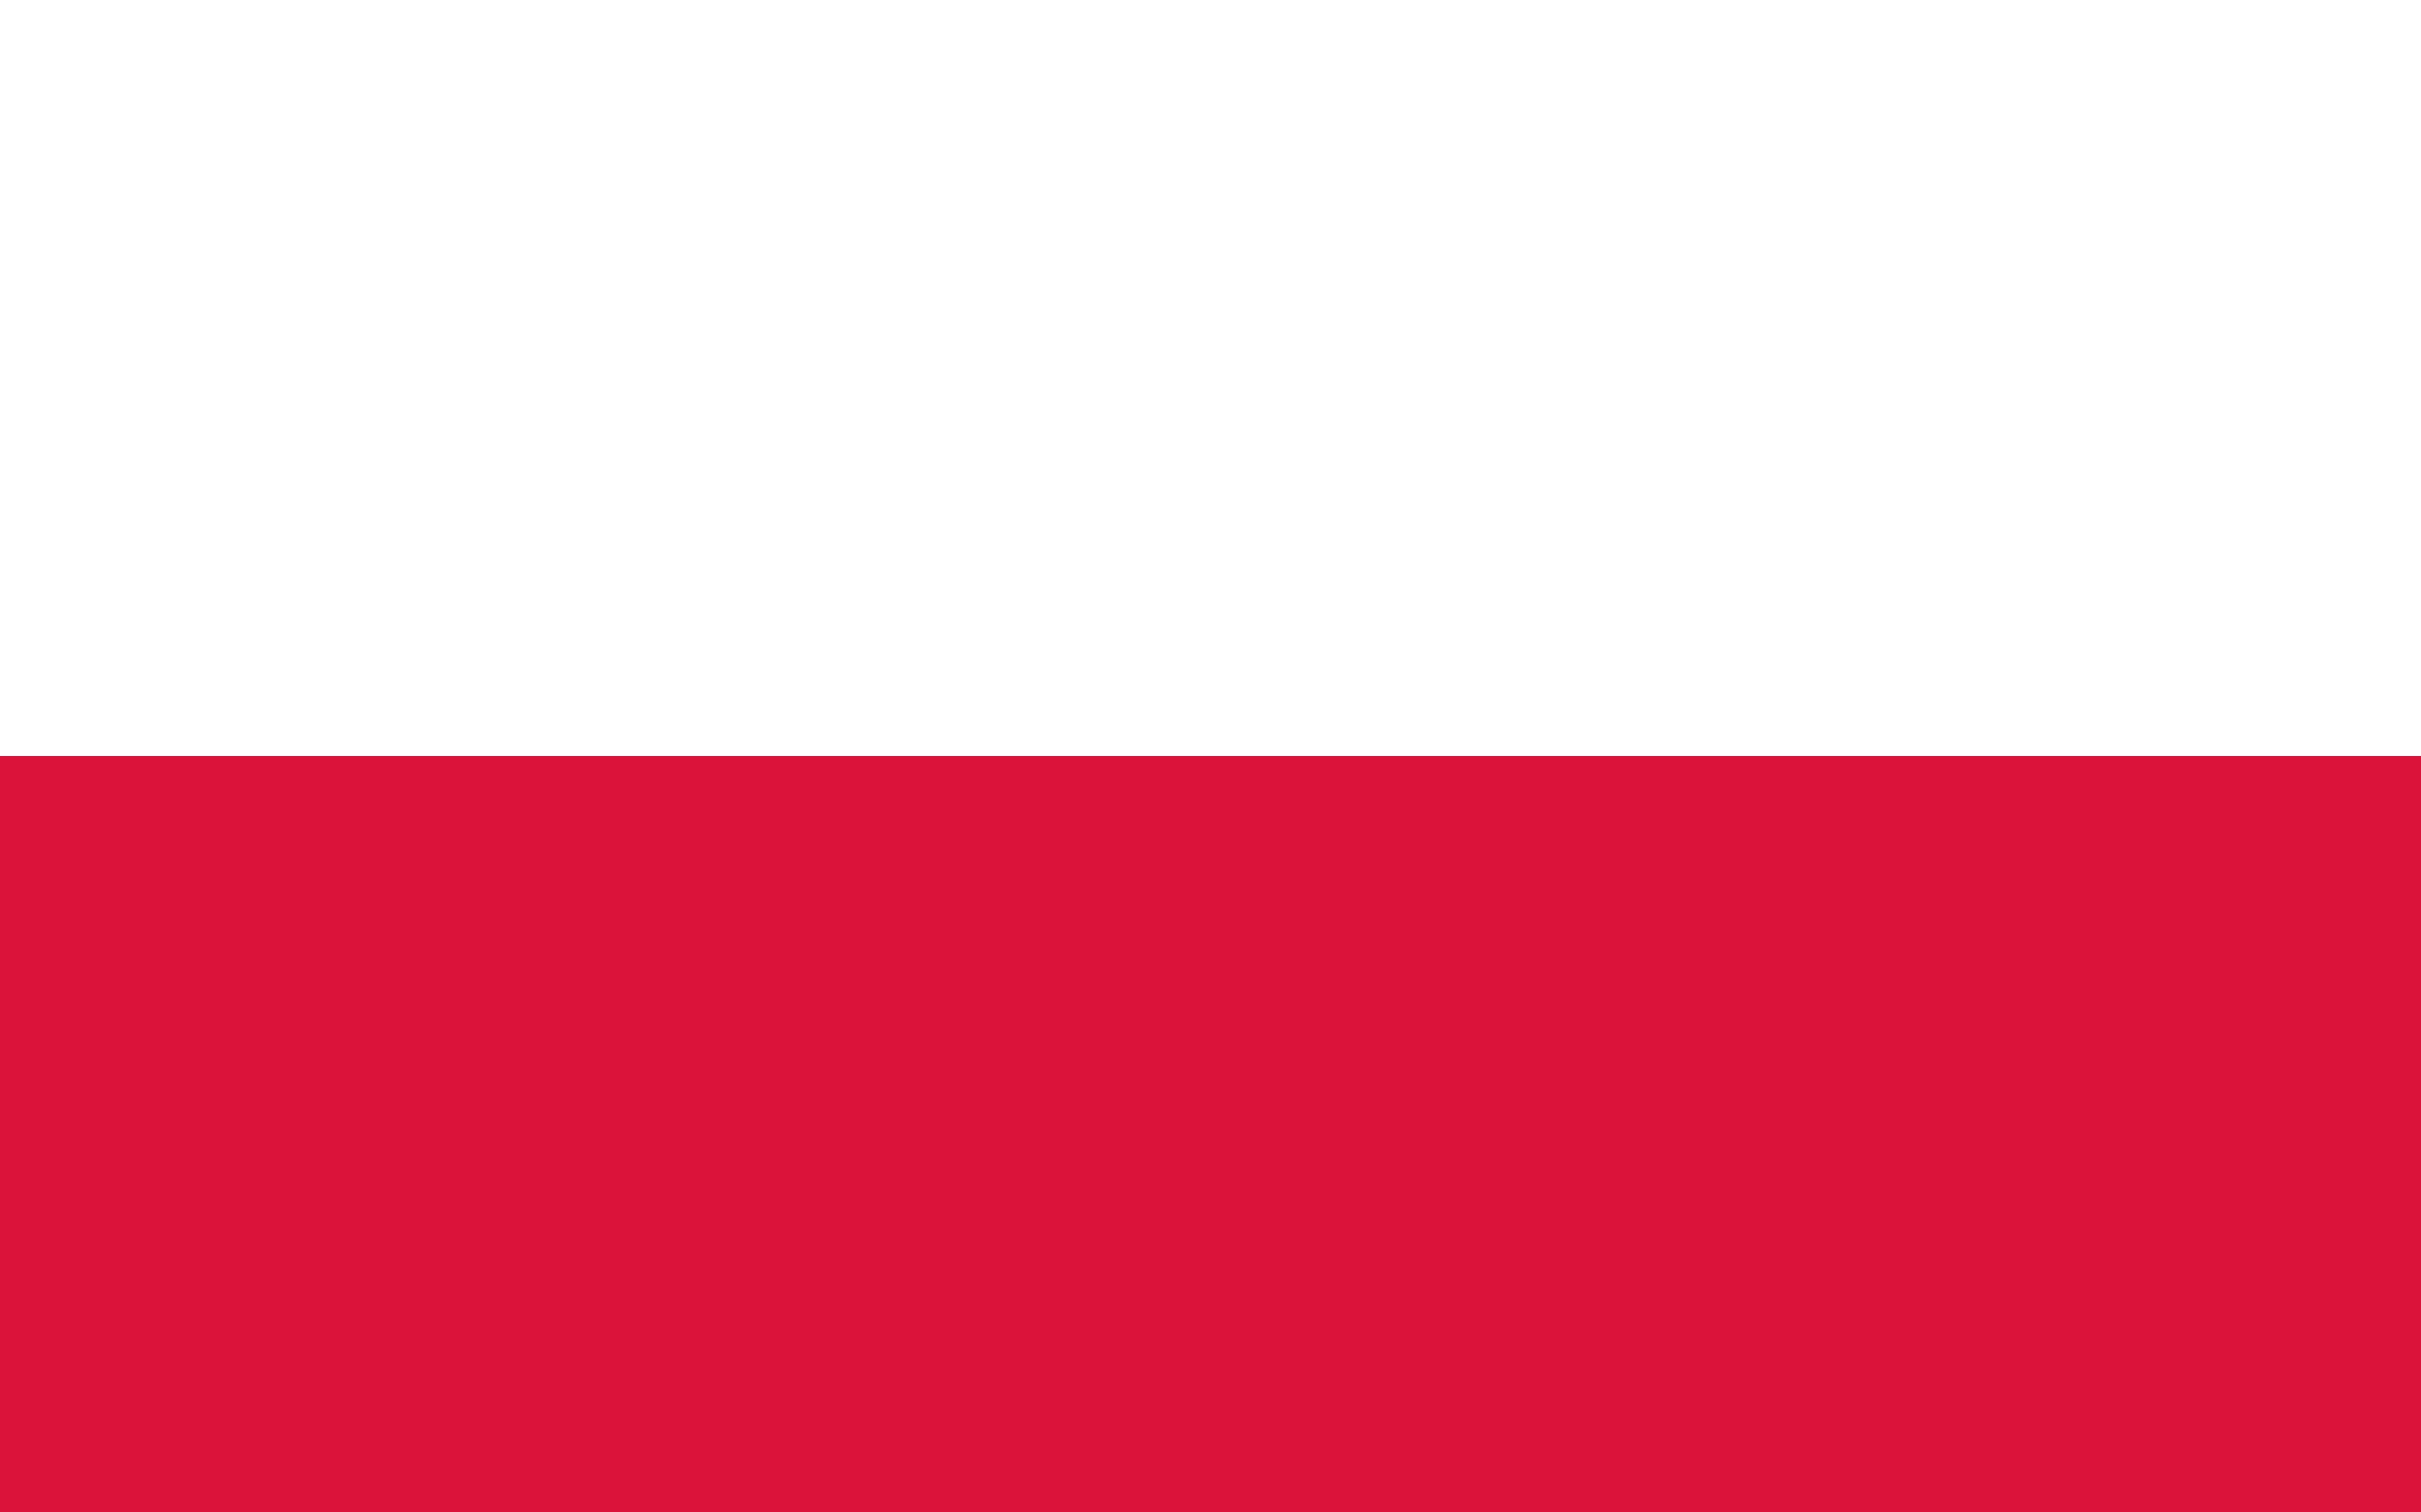**Polská republika (Polsko)**

– náš severní největší slovanský soused

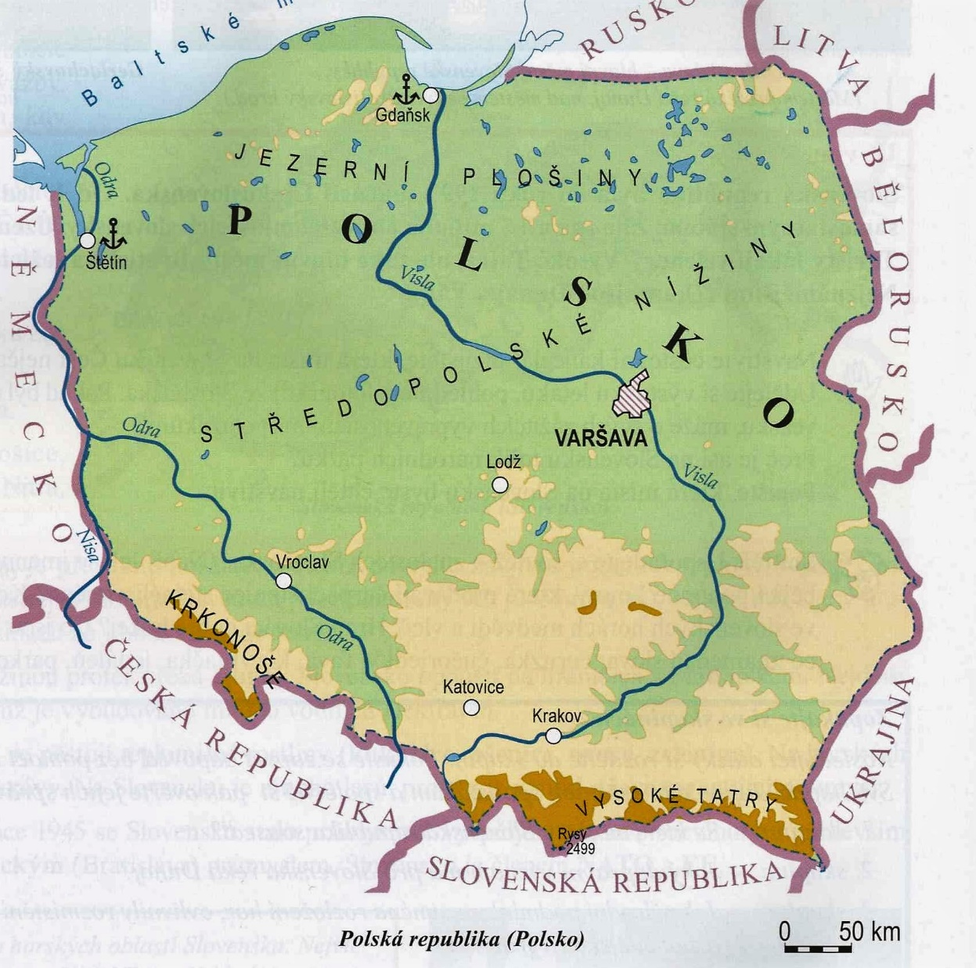

Obyvatelstvo:

* 38.6 milionu obyvatel
* polština (slovanský jazyk)
* silné náboženské cítění

Hlavní město: Varšava

Další města:

Krakov, Lodž, Vroclav, Katovice, Štětín

Povrch:

* převážně nížiny
* mnoho jezer ledovcového původu
* jih země u českých a slovenských hranic je hornatý
* nejvyšší pohoří jsou Vysoké Tatry

Vodstvo:

* řeky tečou k severu do Baltského moře
* na řece Visle leží hl. město Varšava a Krakov
* řeka Odra ústí do Baltského moře nedaleko přístavu Štětín
* druhý velký přístav je Gdaňsk

Průmysl:

* velké zásoby černého uhlí, soli železné rudy a síry
* v oblastech kde se těží černé uhlí, se nachází většina hutních závodů ( hlavně kolem Katovic)
* textilní a chemický průmysl Lodž
* rozvinutá výroba lodí a strojírenský průmysl

Zemědělství:

* polovina Polska orná půda
* vyniká pěstováním brambor a rybolov

ÚKOL do sešitu:

Termín odevzdání 21. 4.

1. Vypiš země, se kterými Polsko sousedí?
2. Vyhledej nejvyšší horu Polska. Je vyšší než nejvyšší hora České republiky?
3. Který velký levostranný přítok Odry pramení v České republice?

Vlastivěda Dějepis

**leden 1977 – Charta 77**

* skupina občanů v čele s Václavem Havlem vydala otevřený dopis nejvyšším představitelům vlády
* kritizovali zde porušování lidských práv a poukazovali na další problémy

→ kdo Chartu podepsal, byl politicky pronásledován

* postupem času vznikly velké ekonomické problémy – lidé stáli dlouhé fronty na zboží v obchodech, byl nedostatek základních potravin a hygienických potřeb
* státu sice patřilo vše, ale ten s majetkem nedokázal efektivně hospodařit
* města byla zchátralá a zanedbaná

**Situace v ČSSR se stala postupem času neudržitelnou.**

**SAMETOVÁ REVOLUCE**

* v r. 1989 byl odpor proti komunistickému režimu už velmi silný
* **17. listopadu 1989** se uskutečnil **pochod studentů Prahou**

→ vzpomínková akce k příležitosti uzavření českých vysokých

škol německými okupanty r. 1939

→ mělo se jednat o poklidnou demonstraci, při které studenti vyjádřili

i nesouhlas s totalitním režimem

* **na Národní třídě v Praze studenty brutálně napadla státní policie**

→ studenti a herci vyhlásili **stávku**, postupně se přidávali občané

→ lidé se hlásili k politické organizaci pod názvem **Občanské fórum**

→ požadovali odstoupení komunistické vlády (prezident Husák)

* demonstrace vyvrcholily 27. listopadu 1989 – generální stávka (asi ¾ občanů)

**Protestní akce přerostly ve státní převrat. Komunistický systém se zhroutil.**